Sécurité, contrôle et traçabilité
Authentification, permissions, confidentialité, historique, sessions, désactivation
Rubrique | Valeur
Système | SIGEC-PN / SIGPN-T — Système d'information de gestion de la Police nationale du Tchad
Éditeur et développeur | TECHNOTCHAD
Version du document | 1.0 — 10 novembre 2026
Statut | Projet pour validation par la hiérarchie : les points marqués « À confirmer » ne sont pas des décisions
Source des informations | Lecture seule du système existant (code, catalogue des rôles et droits, écrans) — aucune donnée, aucun compte, aucun rôle, aucune permission n'a été modifié

1. Connexion et authentification
- Identifiant + mot de passe ; après 5 échecs le compte est verrouillé 15 minutes.
- Mots de passe : 12 caractères minimum, trois types sur quatre, ni courant, ni contenant l'identifiant ou le nom du courriel ; renouvellement tous les 90 jours (valeur par défaut) ; les 5 derniers ne peuvent pas être réutilisés.
- Second facteur (application d'authentification, code à 6 chiffres) exigé selon le rôle, ou si le compte détient un droit sensible ou une habilitation élevée. Il est actuellement suspendu sur l'installation de démonstration par un interrupteur temporaire ; sa réactivation avant la mise en service est indispensable (À confirmer par la Direction).
- Mot de passe oublié : demande transmise à l'administrateur de sécurité ; lien à usage unique valable 60 minutes.

2. Permissions et habilitations
- Chaque action est protégée par un droit précis (157 droits) attribué à un rôle (29 rôles).
- Le périmètre territorial borne ce que l'on voit : national, provincial, commissariat.
- 20 droits sont sensibles (approuver un mandat ou un avis, prolonger une garde à vue, voir les affaires sensibles, paie, discipline, exports, sauvegardes…) : ils n'agissent que si le compte a l'habilitation Sensible ou Confidentiel, attribuée par l'administrateur de sécurité (jamais à soi-même).
- Les changements sensibles (création de compte, changement de rôle, élévation d'habilitation, ajout d'un droit sensible à un rôle) passent par un circuit d'approbation à deux personnes différentes.

3. Confidentialité et protection des dossiers judiciaires
- Les affaires sensibles ne sont visibles que de leur équipe et des titulaires du droit dédié.
- Les lectures de dossiers sensibles et de mandats sont journalisées.
- Les données de paie et de discipline sont strictement confidentielles ; chaque lecture est journalisée.
- Les pièces et données personnelles du site public ne sont jamais exposées ; le code de suivi est conservé haché.

4. Journalisation et traçabilité
- Toute action importante est inscrite au journal d'audit : qui, quoi, quand, avant/après, adresse.
- Le journal est infalsifiable : chaîne de hachage ; un bouton de contrôle d'intégrité (Centre de sécurité) vérifie la chaîne. Limite : la suppression de la toute dernière ligne n'est détectable que si l'empreinte de tête est conservée en dehors de la base.
- Les validations sont tracées (qui a demandé, qui a vérifié, qui a approuvé).

5. Sessions
- Expiration après 60 minutes d'inactivité et 10 heures au maximum.
- Comptes détenant un droit sensible : 15 minutes d'inactivité et une seule session active à la fois.
- L'administrateur de sécurité peut voir et révoquer les sessions ; une mutation met fin aux sessions de l'agent et abaisse son habilitation au niveau standard.

6. Désactivation des comptes
Statuts : En attente, Actif, Verrouillé, Suspendu, Désactivé. Un compte désactivé ne peut plus se connecter ; il n'est jamais supprimé (traçabilité).

7. Clés d'accès (API)
Les clés créées dans l'application ne portent jamais de droit sensible, ont une expiration obligatoire (1 à 90 jours) ; l'administrateur de sécurité peut toutes les lister et révoquer.

8. Responsabilités techniques et opérationnelles
Responsabilité | Qui | Ne peut pas
Plate-forme, sauvegardes, structure | Administrateur technique | Aucun droit sur les plaintes, affaires, mandats, arrestations, avis
Comptes, sessions, audit | Administrateur de sécurité | Aucune autorité opérationnelle de police
Décisions opérationnelles et judiciaires | Commandement, enquêteurs, commissaires selon leurs droits | Administrer la plate-forme
Contrôle externe | Auditeur, parquet (lecture) | Modifier

L'administrateur technique n'est jamais considéré comme un responsable opérationnel ou judiciaire.
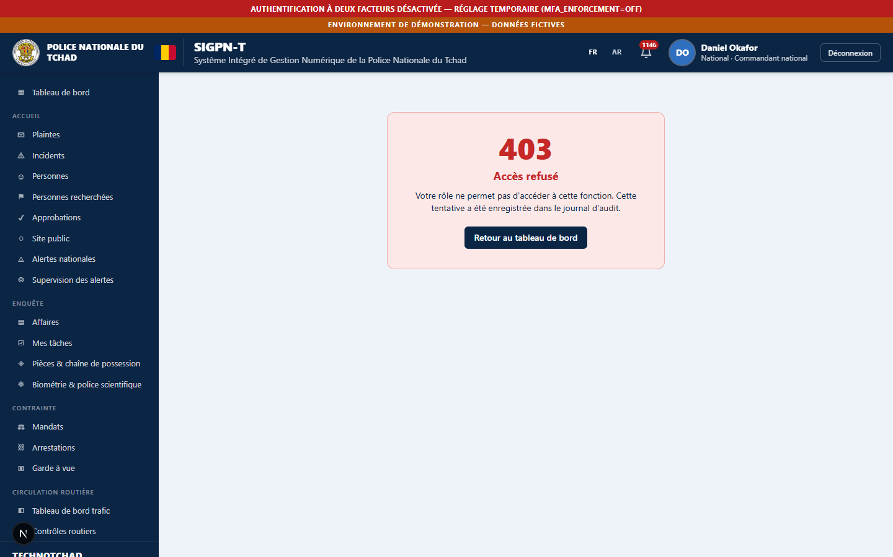
Centre de sécurité
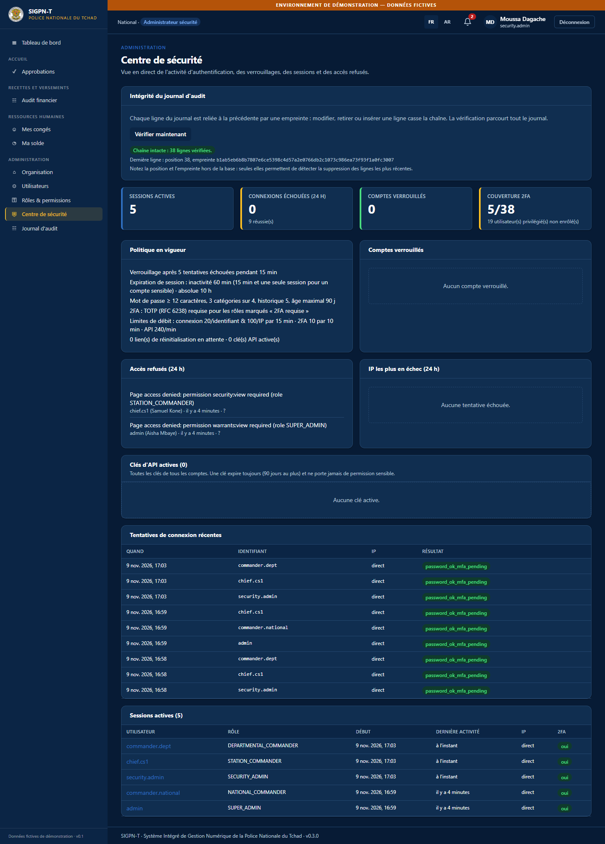
Contrôle de la chaîne d'audit
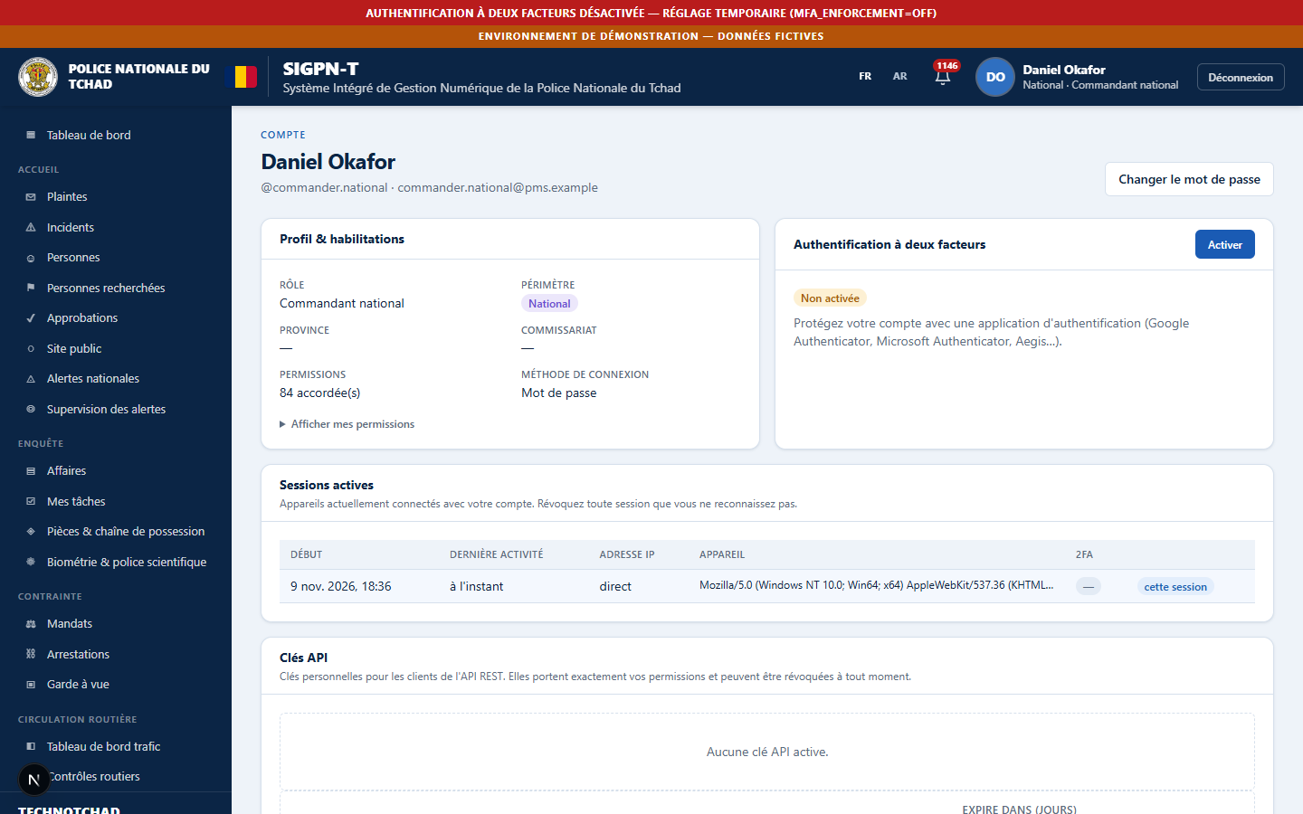
Mon compte
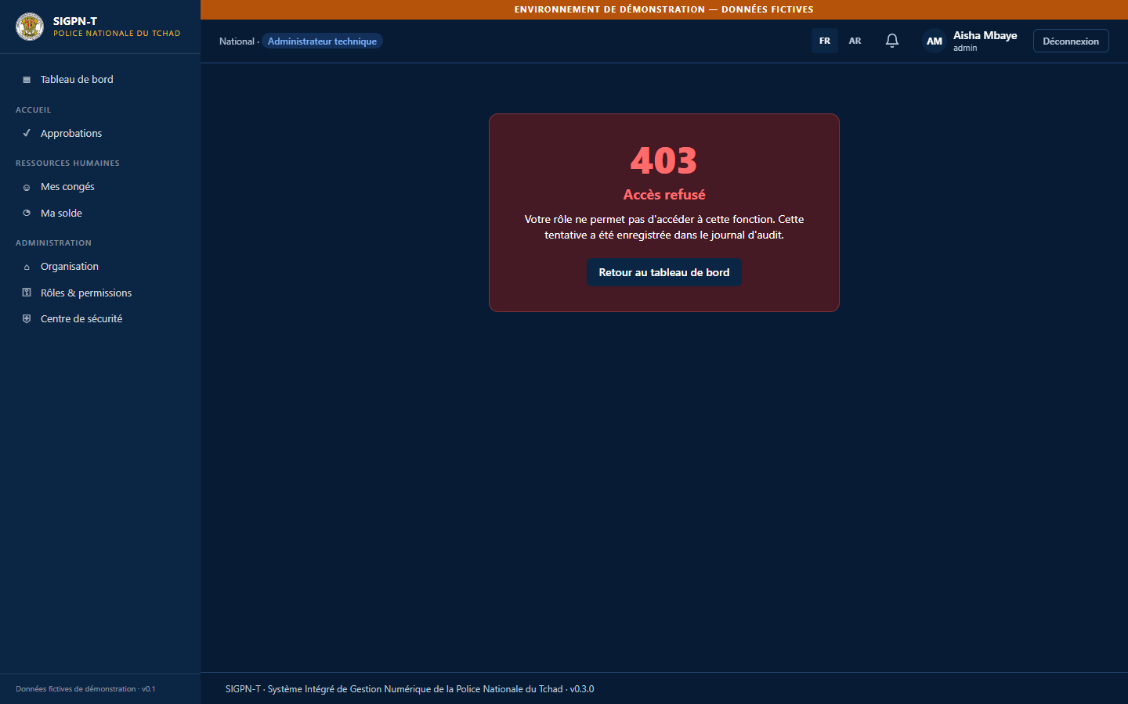
L'administrateur technique n'accède pas aux données de police

9. Points à confirmer
- Durées de session et délais de verrouillage à valider par la Direction (valeurs proposées).
- Politique de renouvellement de mot de passe (90 jours par défaut).
- Réactivation du second facteur en production.

